e-mail系統使用教學e-mail System

1.第一步驟
首先進入淡江大學網頁www.tku.edu.tw
然後點選上方的「淡江學生」
To access Tamkang University’s website go to www.tku.edu.tw
Then Click the top of “淡江學生”
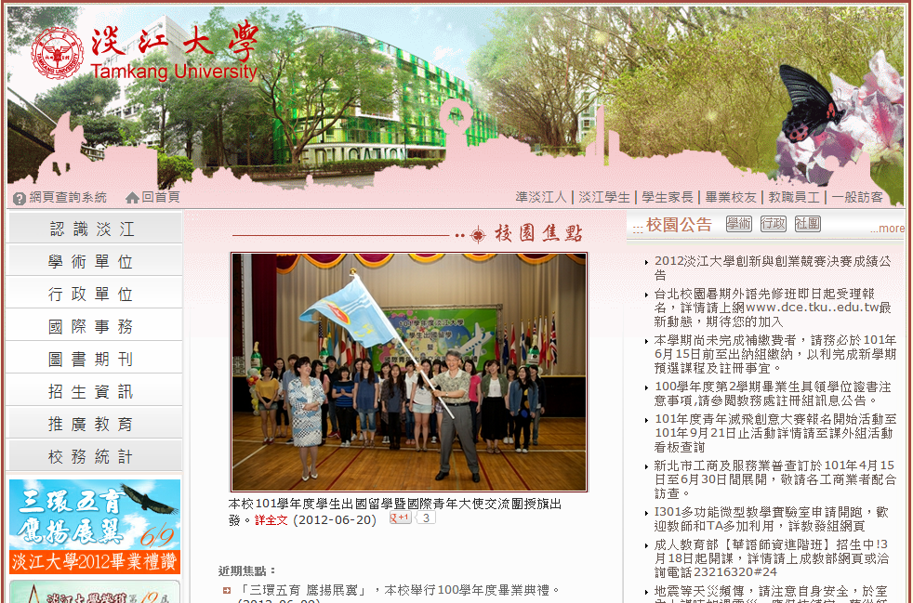
2.第二步驟
到淡江學生網頁後，網頁往下拉。
Once on the 淡江學生page, scroll down to find “e化校園”
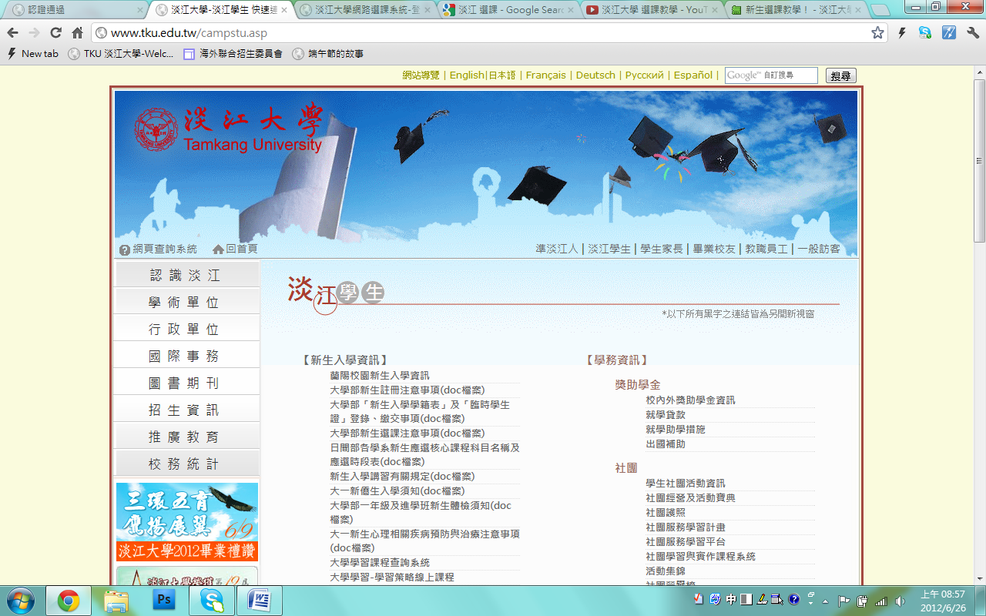
3.第三步驟
看到 e化校園 然後選擇 收發web版e-mail(標準版、企業版)
See e化校園 And then select 收發web版e-mail(標準版、企業版)
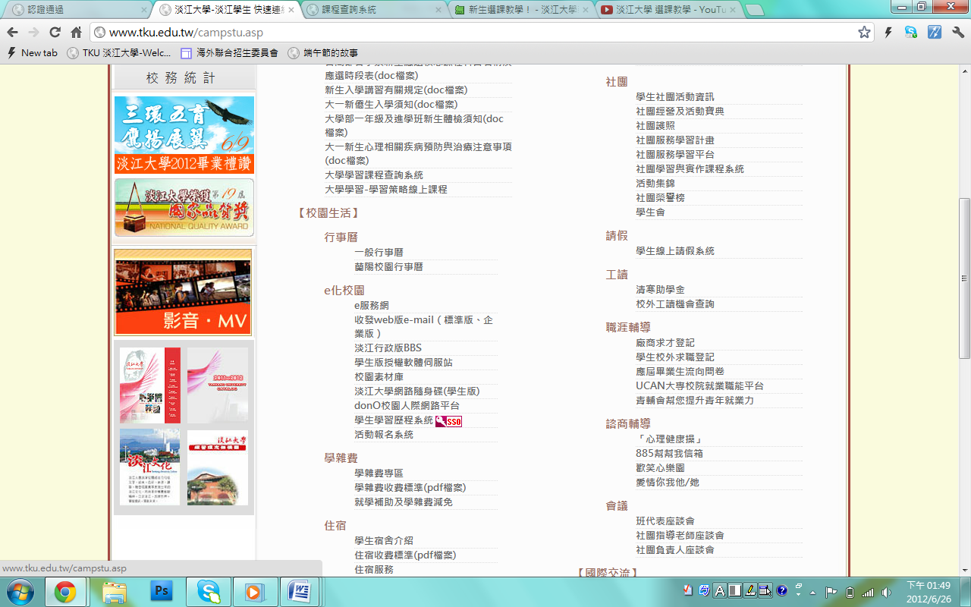
4.第四步驟
到此網頁後輸入「帳號」與「密碼」,然後點選登入。
每位同學都會發給一個e-mail帳號，e-mail帳號為「學號@sxx.tku.edu.tw」，xx為您學號的第二、三碼，例如：學號是「498123456」，那您的e-mail帳號就是「 4981243456@s98.tku.edu.tw」。
e-mail信箱收信密碼是您的「學號後六碼」、「護照後六碼」或「身份證後六碼」。
Enter this page and enter the username and password, and then click Login。
＊Each student will be given an e-mail account number，e-mail account number is your” Student ID @sxx.tku.edu.tw”，xx is the second and third digit of your student ID number. For example：if your Student ID number is”498123456”， then your e-mail account number will be ”4981243456@s98.tku.edu.tw”。 Your e-mail password is the six digits of your identification card, passport or six last digits of your student ID.
5. 第五步驟
左邊可選擇「收件匣」、「撰寫」、「資料夾」等等。
On the left navigation menu can choose “收件匣” , “撰寫” , “資料夾” Etc.
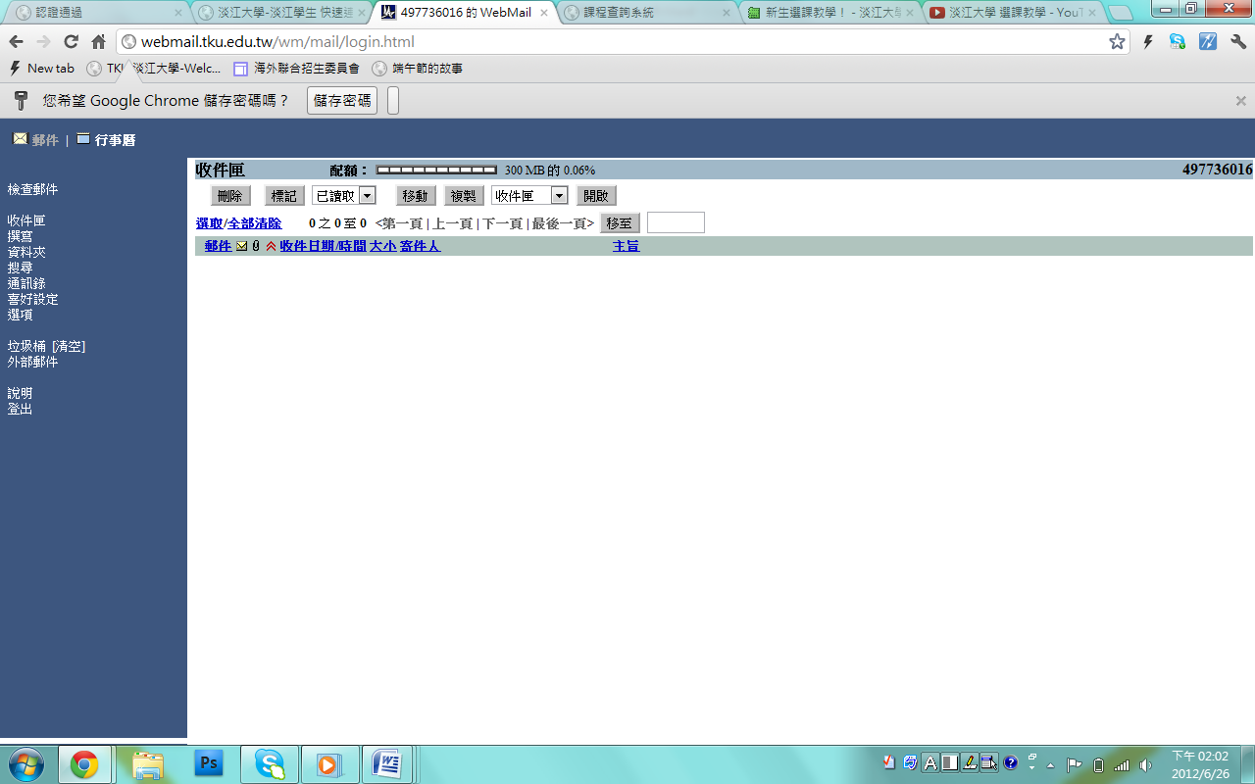

備註:語言選項
Language Options
語言選項

